wayMate 5.2 Pleos SDK 및 API 사용계획
Nov 12, 2026 · @Kim Jung Ho

5.2.1 시스템 구성
wayMate는 Pleos 차량 앱이 여정 대부분을 이끄는 구조다. 모바일 웹은 탑승 전 준비만 맡아 결과를 서버에 한 번 넘기고, 탑승 뒤에는 차량 앱이 서버와 상태를 주고받으며 Pleos SDK로 순정 내비와 차량 상태를 다룬다.
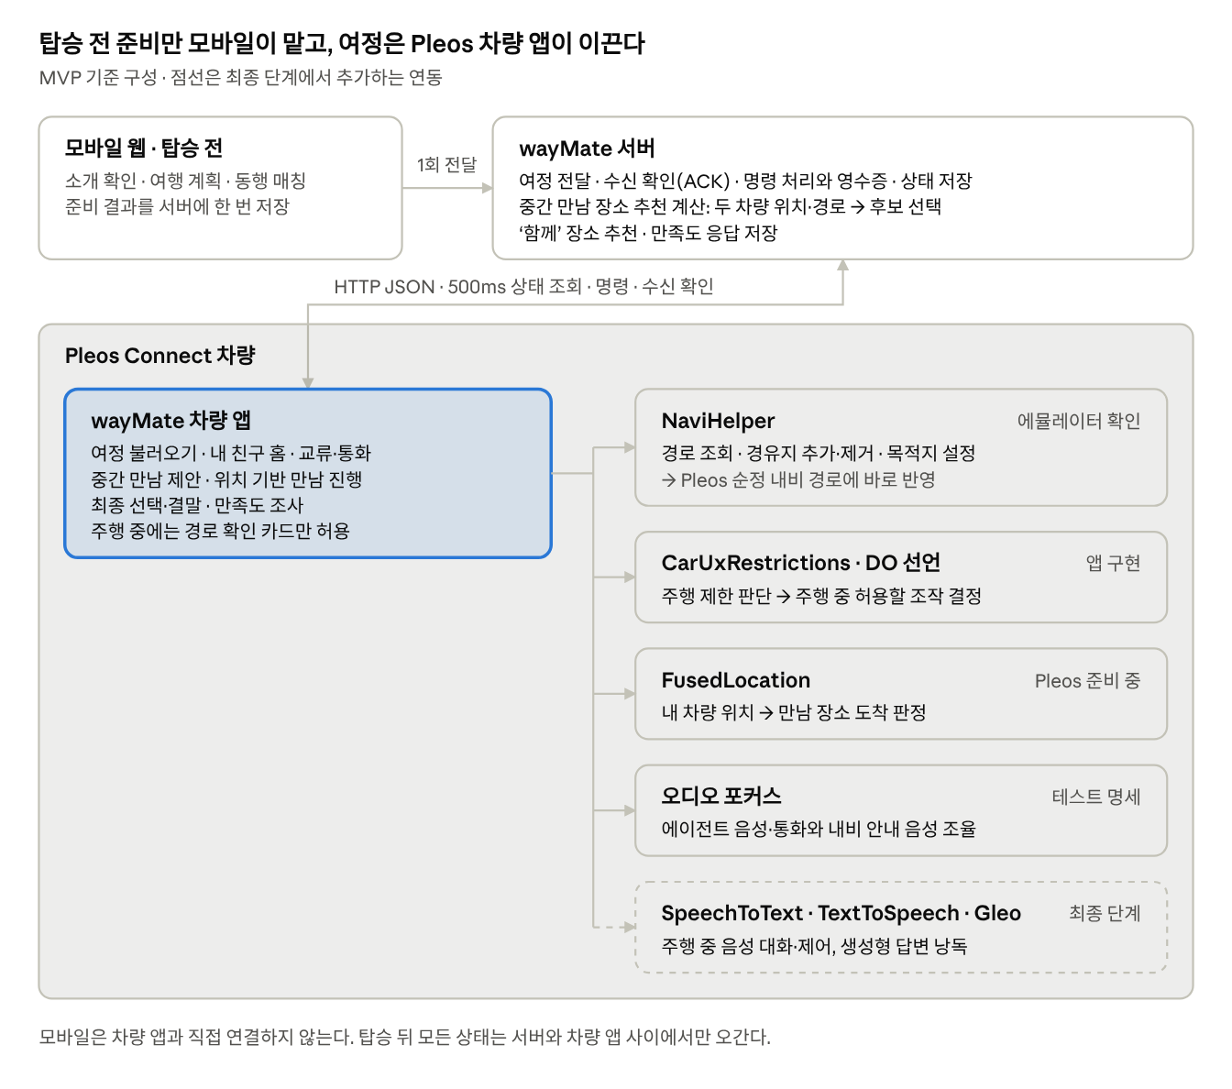
wayMate 시스템 구성 · 모바일, 서버, Pleos 차량 앱과 SDK
순정 내비 경로를 바꾸는 일은 서버가 아니라 차량 앱이 NaviHelper로만 하며, 그 전에 항상 CarUxRestrictions로 주행 상태를 확인한다.
구성 | 주요 역할 | 기술
wayMate 차량 앱 | 여정 진행 전체: 내 친구 홈, 교류·통화, 중간 만남 제안, 경유지 반영, 위치 기반 만남, 결말·만족도 조사 | Android(Kotlin, Jetpack Compose), Pleos Connect, API 34 에뮬레이터 기준
wayMate 서버 | 여정 전달과 수신 확인, 명령 처리와 영수증, 만남 장소·'함께' 장소 추천 계산, 상태 저장 | Node.js 22, HTTP JSON
모바일 웹 | 탑승 전 소개 확인, 여행 계획, 동행 매칭 | 모바일 브라우저

5.2.2 기능별 SDK/API 매핑
MVP는 에뮬레이터에서 이미 확인한 NaviHelper와 차량 앱에 구현한 CarUxRestrictions를 중심으로 만든다. Pleos가 '준비 중'으로 표시한 SDK 가운데 FusedLocation만 MVP에 넣고, SpeechToText·TextToSpeech는 최종 단계에서 쓴다.
SDK·API | 용도 | 적용 기능 | 단계 | 검증 상태
NaviHelper · 경로 조회 | 현재 목적지·경유지·경로 상태를 읽고, 만남 장소 POI와 위치를 미리 확인한다. 호출 뒤 두 번 연속 관측으로 반영을 판정한다. | 목적지 설정 확인, 중간 만남 장소 추천, 경유지 추가·제거 | MVP | 에뮬레이터 확인 3.0.5, 2026-11-11
NaviHelper · addWaypoint / removeWaypoint | 운전자가 확인한 만남 장소를 순정 내비 경유지로 추가하고, 취소 시 이 앱이 넣은 경유지만 제거한다. | 운전자 승인 경유지 추가·제거, '함께' 추천 장소 반영 | MVP | 에뮬레이터 확인 추가·제거 왕복, 2026-11-11
NaviHelper · requestRoute | 여행의 다음 일정 장소를 내비 목적지로 설정하고, 이 앱이 설정한 목적지만 새 여행 기준으로 업데이트한다. | 여정 불러오기·목적지 설정(MVP), 에이전트 경로 비서·함께 여행 동행 경로(최종) | MVP→최종 확장 | 일부 확인 시험 준비에서 좌표 요청만 사용, 앱 기능은 미검증
CarUxRestrictions | 주행 제한 상태를 읽어 주행 중에는 경로 확인 카드처럼 한 번의 터치로 끝나는 조작만 열고 나머지는 잠근다. | 주행 제한 대응, 위치 기반 만남 진행(주차 판정), 최종 선택·만족도 조사 잠금 | MVP | 구현·테스트 명세 차량 앱 구현, 실제 제한 전환은 미검증
DO(Distraction Optimization) 선언 | 주행 중에도 앱을 쓸 수 있게 선언한다. 선언하지 않으면 주행 중 앱 사용이 막힌다. | 주행 중 경로 확인 카드, 주행 중 음성 대화 | MVP | 미검증 선언 방법·심사 기준 확인 필요
오디오 포커스 | 에이전트 음성과 통화를 한 번에 한 발화만 재생하고, 내비 안내 음성이 나오면 멈추거나 줄인다. | 에이전트 매개 교류·통화, 경로 위 오디오 가이드 | MVP | 구현·테스트 명세 단위 테스트 명세 있음, 실차 검증 미실시
FusedLocation | 내 차량 위치로 만남 장소 도착을 판단하고, 만남 장소 추천에 현재 위치를 넘긴다. | 위치 기반 만남 진행, 중간 만남 장소 추천(MVP), 오디오 가이드·드라이브 기록(최종) | MVP→최종 확장 | Pleos 준비 중 2026-11-11 공개 안내 기준, 사용 가능 여부·권한 확인 필요
SpeechToText | 주행 중 사용자의 말을 글로 바꿔 에이전트 대화와 음성 제어에 쓴다. | 주행 중 음성 대화·제어, 음성 여행 퀴즈 | 최종 | Pleos 준비 중 2026-11-11 공개 안내 기준
TextToSpeech | 에이전트의 생성형 답변과 지역 이야기를 음성으로 읽어 준다. MVP는 녹음 음성을 쓴다. | 생성형 에이전트 대화, 경로 위 오디오 가이드 | 최종 | Pleos 준비 중 2026-11-11 공개 안내 기준
Gleo Interface | 차량 음성 비서에서 wayMate 화면이나 기능을 바로 부른다. 캐릭터 자유 대화를 대신하지는 않는다. | 주행 중 음성 대화·제어 | 최종 | 미검증 연동 범위·심사 조건 확인 필요
차량 정보(배터리·연료) | 충전이나 휴게 정차가 필요한 시점을 알아내 그 시간에 맞춘 만남을 제안한다. | 충전·휴게 시간 만남 | 최종 | 제공 여부 미확인
앱 내 결제 | 캐릭터 꼭미기 아이템을 차량에서 구매한다. 결제는 주행 중에 실행하지 않는다. | 캐릭터 꾸미기 아이템 | 최종 | 제공 여부 미확인
wayMate 서버 API(HTTP JSON) | 여정 전달과 수신 확인(ACK), 사용자 명령과 처리 영수증, 500ms 상태 조회로 모바일과 차량 앱을 잇는다. | 모든 기능의 상태 동기화, 만남 장소 추천 계산 | MVP→최종 확장 | 구현·테스트 명세 스키마 v4, 추천 계산·위치 입력은 신규
'Pleos 준비 중'과 '제공 여부 미확인' 항목은 Pleos 프로젝트 콘솔에서 사용 신청과 권한을 확인한 뒤 착수한다. 근거: Pleos SDK 사용 상태 안내, NaviHelper 문서, 주행 규제 개발 가이드.

